MINISTERIO DE DESARROLLO AGRARIO Y RIEGO

Dirección General de Estadística, Seguimiento y Evaluación de Políticas (DGESEP)
Dirección de Estadística e Información Agraria (DEIA).

“SERVICIO PARA EL ANALISIS Y PROCESAMIENTO DE CONTROL DE CALIDAD DE LOS DATOS GEOESPACIALES DE LOS POLIGONOS DE CULTIVO DE CAFÉ, CACAO Y PALMA ACEITERA DE LAS REGIONES: MADRE DE DIOS Y LORETO”

INFORME N° 001-11-2025/DJLT

REPORTE TECNICO MENSUAL NOVIEMBRE

“Reporte técnico mensual que incluya incidencias y medidas correctivas implementadas.”

- Problemas con el campo fecha en el SCRIPT
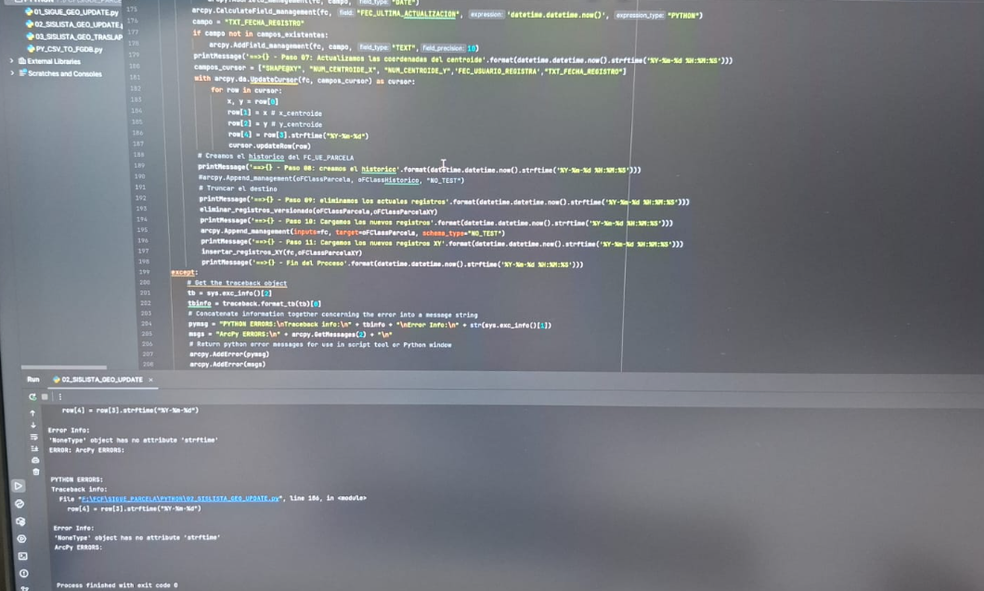
El campo fecha de registro no debe contener nulos

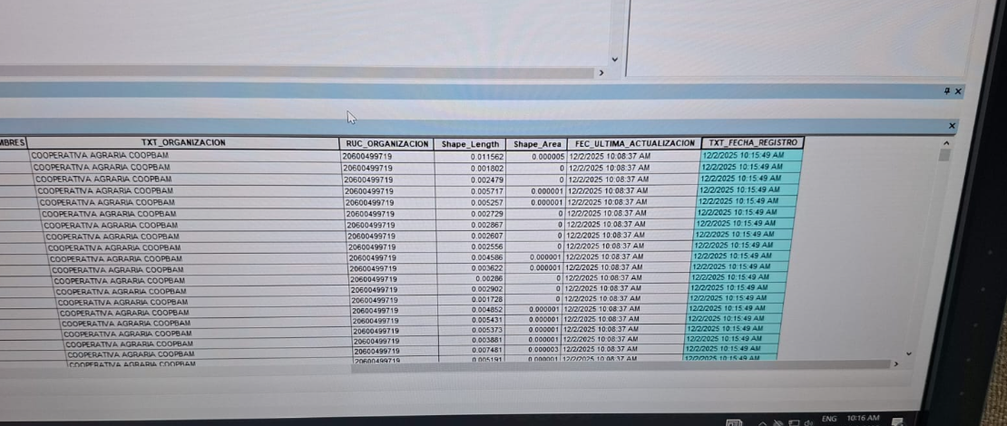
Identificación y actualización de los registros nulos por la fecha actual del sistema desde el script

- Ejecución de Store Procedure
